安徽大学20 13 —20 14 学年第 1 学期
院/系 年级 专业 姓名 学号
答 题 勿 超 装 订 线
------------------------------装---------------------------------------------订----------------------------------------线----------------------------------------

《微机原理及应用》考试试卷（A卷）
（闭卷 时间120分钟）
考场登记表序号

题 号 | 一 | 二 | 三 | 四 | 五 | 总分
得 分
阅卷人
得分

一、填空题（每空1分，共20分）
1、某系统共有16条地址线A₀ – A₁₅，现选用容量为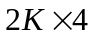位的存储芯片构建系统存储器，则加在该存储芯片上的片内低位地址线范围应为【 】。
2、设8086CPU内存中一个数据区的起始地址是1020H：0A1CBH，在存入5个字类型数据后，该数据区的下一个可以使用单元的物理地址是【 】。
3、8086CPU的状态标志寄存器为【 】位寄存器，其中DF为【 】标志，IF为【 】标志，当运算结果为0时，状态标志ZF的值为【 】，当串操作指令的地址增加时，状态标志DF的值为【 】。
4、主机中的CPU对外设进行数据传送的方式主要有三种，即程序控制输入输出方式，【 】和【 】。
5、存储芯片片选信号的形成方法有【 】、部分译码法和【 】，其中没有重复地址的是【 】。
6、汇编语句中在数据段定义重复数据项的操作码是【 】。
7、若8259A设置ICW2=70H，在IR3处有一中断请求信号，这时它形成的中断类型号为【 】，该中断的服务程序入口地址保存在内存地址为【 】H至【 】H的【 】个单元中。
8、对于R进制数来说，其基数（能使用的数字符号个数）是【 】个，十进制有符号数 -5在计算机中的8位二进制补码表示为【 】。
9、若8086CPU的外部中断INTR、NMI同时有中断请求，应先响应【 】。
二、单项选择题（在备选答案中选出一个正确答案，并将其号码填在下列表中。
得分

每题1分，共30分）
题 号 | 1 | 2 | 3 | 4 | 5 | 6 | 7 | 8 | 9 | 10
答 案
题 号 | 11 | 12 | 13 | 14 | 15 | 16 | 17 | 18 | 19 | 20
答 案
题 号 | 21 | 22 | 23 | 24 | 25 | 26 | 27 | 28 | 29 | 30
答 案
1、8086CPU的控制线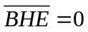，地址线A₀ = 0时，有【 】。
A. 从偶地址开始完成8位数据传送
B. 从偶地址开始完成16位数据传送
C. 从奇地址开始完成8位数据传送
D. 从奇地址开始完成16位数据传送
2、8086CPU复位后的启动地址为【 】。
A. 00000H B. 0FFFFFH C. 0FFFF0H D. 11111H
3、对AL寄存器的内容进行清零操作的是【 】。
A. INC AL B. AND AL, 0 C. NOT AL D. XOR AL, 0
4、在主存储器和CPU之间增设高速缓冲存储器Cache的目的是【 】。
A． 扩大主存储器的容量
B． 解决CPU与主存储器之间的速度匹配问题
C． 扩大CPU中通用寄存器的数量
D． 既扩大主存储器的容量又扩大CPU中通用寄存器的数量
5、关于8255工作方式，下面哪种说法不正确【 】。
A．A、B口均可在方式0下工作 B．A、B口均可在方式1下工作
C．只有A口可在方式2下工作 D．A、B口均可在方式2下工作

6、用来定义字数据的伪指令是【 】。
A. DB B. DW C. DD D. DQ
7、在LOOP指令执行的时候，隐含着对计数器减1的操作，该计数器是使用寄存器 【 】。
A. AX B. CH C. CX D. CL
8、运算器由很多部件组成，其核心部分是【 】。
A. 数据总线 B. 累加器 C. 算术逻辑单元 D. 多路开关
9、堆栈常用于【 】。
A. 存放CPU寄存器的内容 B. 存放中断服务程序
C. 存放常数 D. 存放常用子程序
10、CPU可访问8259的端口地址数为【 】。
A. 1个 B. 2个 C. 4个 D. 8个
11、在8086环境下，对单片方式使用的8259A进行初始化时，不需要设置的初始化命令字为【 】。
A. ICW1 B. ICW2 C. ICW3 D. ICW4
12、下列寄存器组在存储器寻址方式中可以提供偏移地址的是【 】。
A．AX，BX，CX，DX B．BX，BP，SI，DI
C．SP，IP，BP，DX D．CS，DS，ES，SS
13、可编程定时器8253具有【 】个计数器。
A. 3 B. 8 C. 4 D. 2
14、从8086CPU的内部结构上看，其是由【 】两部分组成。
A.控制器和20位物理地址加法器
B.运算器和总线接口
C.执行单元和总线接口单元
D.控制器和运算器
15、8086中断向量表占用内存地址空间为【 】。
A. 00000H～003FFH B. 00000H～000FFH
C. 00000H～00100H D. FFC00H～FFFFFH
16、在8086计算机系统中，用于传送中断请求和中断响应信号的是【 】。
A. 地址总线 B. 数据总线 C. 控制总线 D. 局部总线
17、指令指针IP的作用是【 】。
A．保存将要执行的下一条指令的地址 B．保存CPU要访问的内存单元地址
C．保存运算器运算的结果内容 D．保存正在执行的一条指令
18、下列MOV指令中，不正确的是【 】。
A. MOV AX, BX B. MOV AX, [BX]
C. MOV AX, CX D. MOV AX, [CX]
19、两个压缩BCD码数86、37相加，调整指令DAA完成的是【 】。
A．加00H调整 B．加06H调整 C．加60H调整 D．加66H调整
20、计算机系统的外设有24个中断源，需用【 】8259。
A．1片 B．2片 C．3片 D．4片
21、在8259中断控制器中，以下哪一个寄存器可以多次设置【 】。
A. ISR B. IRR C. ICW1 D. IMR
22、8086CPU在执行IN AL，DX指令时，DX寄存器的内容输出到【 】上。
A. 地址总线 B. 数据总线
C. 存储器 D. 寄存器
23、执行下列程序后，（AL）= 【 】。
MOV AL，92H
SUB AL，7lH
DAS
A. 21 B. 11 C. 21H D. 11H
24、用BP作基址变址寻址时，操作数所在的默认段是当前【 】。
A. 数据段 B. 代码段 C. 堆栈段 D. 附加段
25、8086CPU在执行指令IRET时，弹出堆栈的寄存器内容的先后顺序为【 】。
A． CS、IP、Flag B． IP、CS、Flag
C． Flag、CS、IP D． Flag、IP、CS
26、已知（SI）=0004H，（DS）=8000H，（80004H）=02H，（80005H）=C3H。
指令LEA AX，[SI]执行后（AX）=【 】。
A. 0002H B. 0005H C. 0004H D. C302H
27、在8086宏汇编过程中不会产生指令码，只用来指示汇编程序如何汇编的指令是【 】。
A. 汇编指 B. 伪指令 C. 机器指令 D. 宏指令
28、8255A的B口设置为方式1输出，其引脚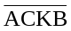收到一个负脉冲说明【 】。
A. CPU已将一个数据写到端口B B. 外设准备将数据由端口B取走
C. 端口B的数据已被外设取走 D. INTRB引脚上的中断请求已被CPU响应
29、如果已有某个中断发生，系统利用【 】响应高优先级的中断请求。
A. 中断嵌套 B. 中断向量 C. 中断响应 D. 中断屏蔽
30、若8259A工作在优先级自动循环方式，则IRQ3的中断请求被响应并且服务完毕后，优先权最高的中断源是【 】。
答 题 勿 超 装 订 线
------------------------------装---------------------------------------------订----------------------------------------线----------------------------------------

A. IRQ3 B. IRQ5 C. IRQ0 D. IRQ4
三、判断题(下列说法如果正确请在括号里填T，错误填F。每小题1分，共10分）
1、字长相同的情况下，原码、反码和补码所能表示数值的范围是相同的。 【 】
2、8086系统中，每个存储单元有唯一的物理地址，则其逻辑地址也是唯一的。 【 】
3、8086 CPU在开中断的情况下，一旦外部中断请求信号到达，立即停止现行指令的执行，转去响应外部中断请求。 【 】
4、通过对8255进行初始化编程，可使其三个端口都工作在双向I/O方式下。 【 】
5、8086CPU响应NMI或INTR中断时，相同的条件是IF＝1。 【 】
6、OUT 60H，AL指令是长指令格式。 【 】
7、条件转移指令和无条件转移指令都可用于段间转移。 【 】
8、8086指令系统中的立即数寻址方式只能用于源操作数。 【 】
9、未加重复前缀的字节串传送指令MOVSB一次只能传送一个字节。 【 】
10、8255的A端口工作在方式1，输入与输出两种情况使用的C端口特定位是相同的。 【 】
得分

四、程序分析题（共15分）
1、设有80个字数据（无符号数）存放在数据段中EA为1200H的存储区内。以下程序能够从该数据区中找出最大数并存入同一数据段EA为1100H的单元中。请在括号中填入适当的语句，完成上述任务。（每空2分）
MAX： MOV BX， 【 】
MOV AX， [BX]
MOV CX，【 】
LOOP1： INC BX
CMP AX， [BX]
【 】 LOOP2
MOV AX， [BX]
LOOP2： DEC CX
JNZ 【 】
MOV 【 】 ，AX

2、某系统中8253占用地址为140H~143H，程序如下，问：
附：8253的控制字格式如下：
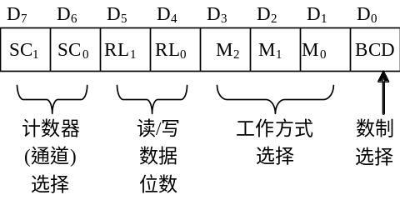MOV DX， 143H
MOV AL， 77H
OUT DX， AL
MOV AX， 0
DEC DX
DEC DX
OUT DX， AL
MOV AL， AH
OUT DX， AL

（1）此段程序是给8253的哪一个计数器进行初始化，设置为哪种工作方式，计数常数是
多少？（3分）

（2）若该计数器时钟脉冲CLK的周期为1µs，则输出脉冲OUT的周期为多少µs？（2分）

得分

五、应用设计题（共25分）
1、(本题10分)某8086微机系统的部分存储器芯片与CPU的连接如图所示，请按图1回答下列问题：
(1) 图中两存储器芯片的译码方式为全译码还是部分译码；
(2) 分别给出两芯片的地址范围；
(3) 若此系统需配置64KB的ROM和128KB的RAM，问分别需要用2764和6264各多少片？
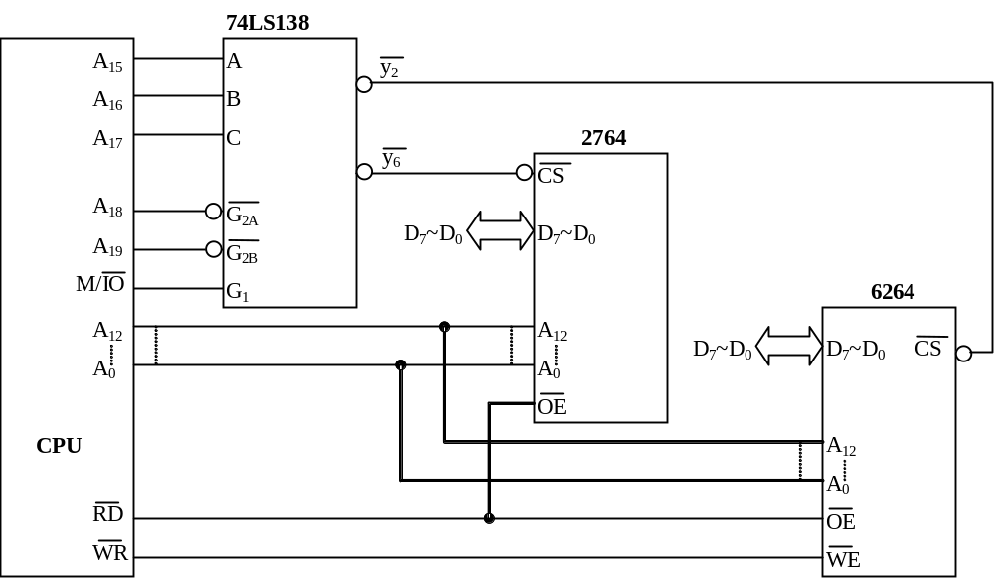
答 题 勿 超 装 订 线
------------------------------装---------------------------------------------订----------------------------------------线----------------------------------------

图1

2、(本题15分) 某8086计算机系统采用的8255A接口电路如图2所示。已知8255A起始地址为0108H，编写8255A初始化程序和循环彩灯控制程序。初始时D0亮，其余不亮，D0亮1秒后移位1次，D1亮，其余不亮，以此类推每隔1秒移位1次，每移位8次为1个循环，共循环8次。要求用汇编语言写出满足上述要求的程序段（已知延时1秒的子程序为DELAY1S，可以直接调用）。
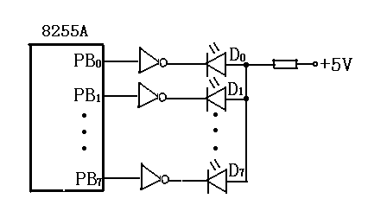
图2
附：8255的控制字格式如下：
